|  |  |  |
| --- | --- | --- |
|  |  | Belenus Szoftver Rendszer  Felhasználói dokumentáció  1.0-ás verzió |

# Tartalomjegyzék

Tartalomjegyzék 2

Általános információk 3

A Belenus Szoftver Rendszer 3

Megjegyzések, jelölések 3

Rendszerkövetelmények 4

Szükséges hardver környezet 4

Szükséges szoftver környezet 4

A Belenus alkalmazás használata 5

Az alkalmazás indítása 5

Az alkalmazás első használata 6

Általános beállítások, testreszabás 6

Adminisztrátori beállítások 10

Hibalehetőségek, hibaüzenetek 13

Biztonsági előírások 14

# Általános információk

## A Belenus Szoftver Rendszer

A ***Belenus Szoftver Rendszer*** (*továbbiakban Belenus*) alkalmazás a KiwiSun Franchise hálózat megbízásából a korábbi ***Szolárium Vezérlő*** alkalmazás kiváltására készült.

A ***Belenus*** alkalmazás tartalmazza mindazon funkciókat, melyek a ***Szolárium Vezérlő*** alkalmazás részei voltak és ezen túl rendelkezik több, új funkcióval is. A ***Belenus*** alkalmazás adatbiztonság szempontjából is többet nyújt elődjénél. A modernebb adatkezelő rendszer segítségével lényegesen biztonságosabb, jobb lett a szalonok működtetéséhez szükséges adatok tárolása és elérhetősége. A ***Belenus*** alkalmazás része lett egy önállóan működtethető ***Statisztika Megjelenítő alkalmazás***, mely segítségével a szalon működésével és a szalonhoz tartozó adatokkal kapcsolatos több, különböző statisztikai lista készíthető el.

A ***Belenus*** alkalmazásról naprakész információk a <http://belenus.pagonymedia.hu> oldalon találhatóak meg.

## Megjegyzések, jelölések

Ezen dokumentáció a ***Belenus*** alkalmazás felhasználóinak készült. A dokumentáció megértéséhez és a ***Belenus*** alkalmazás használatához alapfokú számítástechnikai ismeretekre és a KiwiSun szolárium gépek használatával kapcsolatos, illetve a KiwiSun szolárium szalonokban történő egyéb tevékenységek teljes körű ismeretére van szükség. Ezért a dokumentáció szigorúan csak a ***Belenus*** alkalmazással kapcsolatos ismeretanyagra koncentrál.

A dokumentációban az alábbi képek mellett speciális információk, utasítások találhatóak.

|  |  |
| --- | --- |
|  | Billentyű kombináció. Egy adott tevékenység elérése megadott billentyűk lenyomásával. |
|  | Figyelmeztetés. Egy adott tevékenységgel, programrésszel kapcsolatos megjegyzés, amely fontos plusz információkat tartalmaz. |

# Rendszerkövetelmények

A ***Belenus*** alkalmazás csak a KiwiSun Franchise hálózat partner szalonjaiban, megadott hardver és szoftver környezetben működik.

## Szükséges hardver környezet

A ***Belenus*** alkalmazás szabványos személyi számítógépen működik. A számítógépnek rendelkeznie kell a megszokott perifériákon (*monitor, billentyűzet, egér*) kívül soros csatlakozóval (*RS232*) vagy USB csatlakozóval és erre csatlakoztatott soros csatlakozó átalakítóval.

A soros csatlakozó és az arra kötött ***KiwiSun vezérlőegység*** elengedhetetlen feltétele a szolárium szalonokban működő szolárium- és egyéb gépek működtetésének. Ezek hiányában a ***Belenus*** alkalmazás csak DEMÓ módban képes működni.

A ***KiwiSun vezérlőegység*** a KiwiSun Franchise hálózat által kerül telepítésre a szolárium szalonokba.

A felsorolt kiegészítőkön kívül opcionálisan szabványos vonalkód olvasó eszköz, illetve nyomtató is csatlakoztatható a számítógéphez, melyek használata megkönnyítheti az alkalmazás működtetését.

## Szükséges szoftver környezet

A ***Belenus*** alkalmazás 32 bites Microsoft Windows XP illetve Microsoft Windows 7 operációs rendszereken működik. Az alkalmazás működéséhez szükséges egyéb alkalmazások és segéd állományok a ***Belenus*** alkalmazás telepítésekor automatikusan kerülnek fel a kijelölt számítógépre. A telepítést a KiwiSun Franchise szakemberei végzik, ezzel kapcsolatban az alkalmazás felhasználóinak semmilyen egyéb tennivalójuk nincs.

# A Belenus alkalmazás használata

## Az alkalmazás indítása

A ***Belenus*** alkalmazás telepítésekor mind a ***Start Menü***be, mind pedig az ***Asztal***ra felkerült az alkalmazás indítására szolgáló parancsikon.

Az alkalmazás indításához kattintson kétszer az asztalon található parancsikonra vagy a ***Start Menü -> Programok (****Windows 7 esetén* ***Minden program) -> Belenus*** menüben található ikonra.

Az alkalmazás elindítása után megjelenik a „betöltési képernyő”, melyen az alkalmazás indítási folyamatát leíró információk jelennek meg, majd végül megjelenik az alkalmazás fő képernyője.

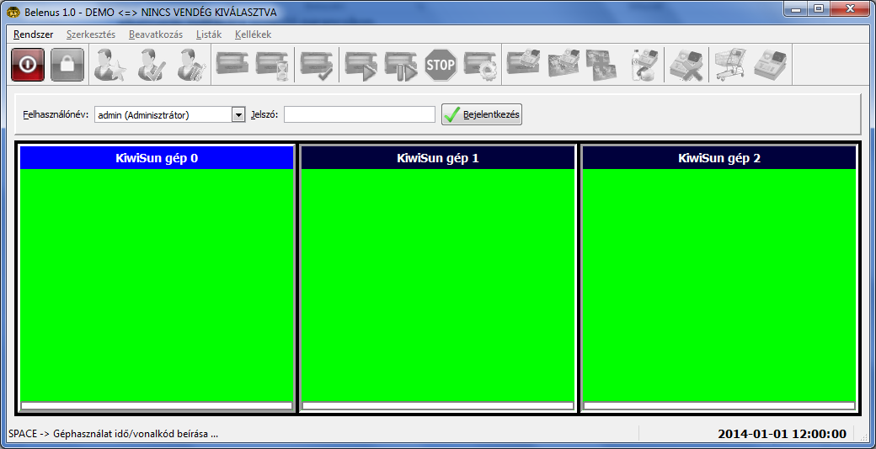

Kezdőképernyő

Az alkalmazás fő képernyője 5 részre oszlik: Menü sor; Eszköztár; Bejelentkező panel; Kijelző terület; Státusz sor.

A **Menü sor**on keresztül érhetőek el az alkalmazás funkciói, míg az **Eszköztár** a fontosabb funkciók elérhetőségét biztosítja. A **Bejelentkező panel** segítségével tudják a regisztrált felhasználók az alkalmazás használatát megkezdeni. A **Kijelző terület**en a szalonban telepített gépeket szimbolizáló kis panelok találhatóak, míg a fő képernyő alján található **Státusz sor**on az alkalmazás használatát segítő magyarázó szövegek kapnak helyet.

Az alkalmazás használatának megkezdéséhez regisztrált felhasználóként be kell jelentkezni. Amennyiben korábban már futott a ***Szolárium Vezérlő*** alkalmazás a számítógépen, a ***Belenus*** alkalmazás telepítése után a KiwiSun Franchise szakemberei egyéb adatok mellett a korábban regisztrált felhasználókat is importálták.

|  |  |
| --- | --- |
|  | A ***Belenus*** alkalmazás két előre definiált felhasználóval rendelkezik: **admin**és **kezelo**. Mind a két felhasználó jelszava megegyezik a felhasználói névvel.  Az alkalmazás biztonságos használata érdekében az alkalmazás első használatakor változtassa meg az **admin** és a **kezelo** felhasználók jelszavait, szükség esetén törölje a nem használt felhasználókat. |

Az alkalmazást csak sikeres bejelentkezés után lehet használni. Bejelentkezés előtt, illetve kijelentkezés után csak a program bezárását lehet kezdeményezni, illetve a ***Rendszer*** menü ***Névjegy …*** menüpontját kiválasztva az alkalmazás információs ablakát megnyitni.

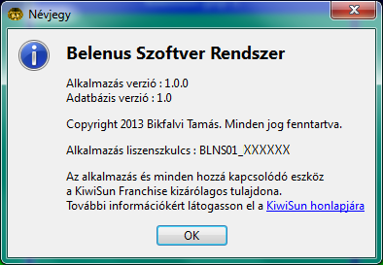

Alkalmazás névjegye

## Az alkalmazás első használata

Az alkalmazás megfelelő használatának feltétele, hogy a KiwiSun Franchise szakemberei a program telepítése után a program liszensz kulcsát aktiválják, illetve a gépeket megfelelő módon beállítsák, ideértve a géptípust és gépek üzemórájával kapcsolatos adatokat.

Ezen dokumentációnak nem része azon tevékenységek leírása, melyekhez a KiwiSun Franchise szakembereinek rendszeradminisztrációs jogosultsága szükséges.

A ***Belenus*** alkalmazás első használatakor a szalon tulajdonosának – *az adminisztrátornak* – kell beállítani az alkalmazással kapcsolatos (*az alkalmazás működését és megjelenését befolyásoló*) és a szalon működtetésével kapcsolatos adatokat. A különböző beállításokkal lehet a ***Belenus*** alkalmazást teljes mértékben testre szabni, a használatot biztonságossá és jól nyomon követhetővé tenni. A program beállításához segédlet a *Program beállítások* fejezetben található.

Az első indításkor a következőket kell beállítani:

- A program nyomkövetési szintjeit

# Program beállítások

## Általános beállítások, program testreszabása

A ***Belenus*** alkalmazás általános és megjelenéssel kapcsolatos beállításaihoz kattintson a ***Szerkesztés*** menü ***Beállítások*** menüpontjára.

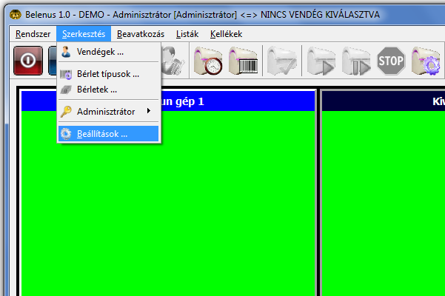

Szerkesztés menü / Beállítások menüpont

### Általános beállítások

A megjelenő ablakban az ***Általános*** panelon lehet beállítani az alkalmazás nyomkövetési szintjeit, az alkalmazás nyelvét, illetve az Alapértelmezett országot.

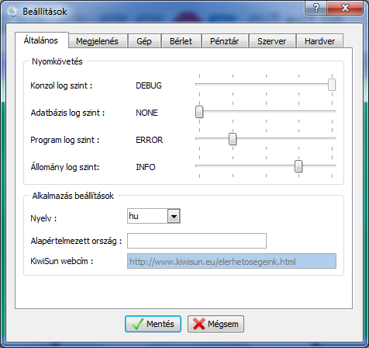

Általános beállítások panel

A nyomkövetési szinteket érdemes a mellékelt képnek megfelelően beállítani és csak akkor módosítani a szinteket, amennyiben erre feltétlen szükség van.

### Megjelenítés beállítások

A ***Megjelenítés*** panelon adhatjuk meg a főképernyő **Kijelző terület**ének háttérszínét, kapcsolhatjuk be és ki a másodlagos megjelenítő ablakot, illetve adhatjuk meg annak is a háttérszínét. Ugyanitt állíthatjuk be, hogy a főképernyő **Kijelző terület**én egy sorban mennyi szalonban működő gépet szimbolizáló panel látszódjon.

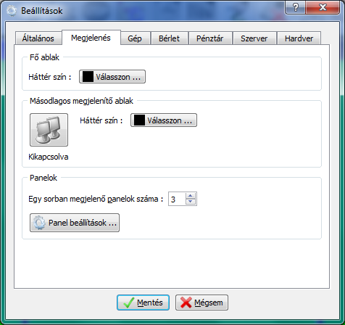

Megjelenítés panel

A ***Panel beállítások …*** gombra kattintva jelenik meg a ***Kijelző terület***en található, a szalonban működő gépeket reprezentáló panelok megjelenítési beállításait tartalmazó ablak.

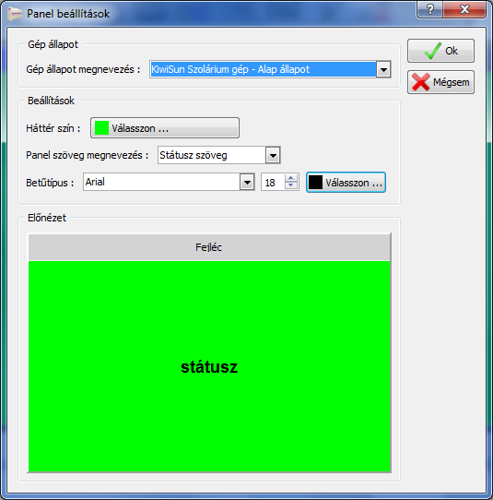

Panel beállítások

A szalonokban található különböző gépek különböző státusz állapotokkal, működésbeli tulajdonságokkal rendelkeznek. Az ablakban teljes mértékben testre szabható a különböző gépeket reprezentáló panelok megjelenése minden egyes, a gépekre jellemző státuszra vonatkozóan.

### Gép beállítások

A ***Gép*** panelon adhatjuk meg, hogy a szolárium gép készpénzes használatánál megadott összeg mekkora ÁFA értéket tartalmazzon. Ez az ÁFA érték automatikusan kerül kiszámításra az összeg meghatározásakor.

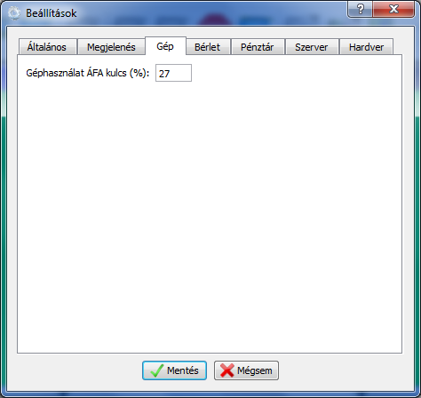

Gép panel

### Bérlet beállítások

A ***Bérlet*** panelon adhatjuk meg a program által tárolt bérletekkel kapcsolatos beállításokat. Itt adhatjuk meg, hogy a bérletek vonalkódja mennyi betűt és/vagy számot tartalmazhat, illetve tartalmaz-e általánosan használt előtagot. Ugyanitt határozhatjuk meg, hogy a bérletek és a program által tárolt termékek vonalkódjának hossza különböző legyen-e. Itt lehet továbbá megadni azt is, hogy – amennyiben ezt az adott KiwiSun szalon szeretné – az elveszett kártyát, illetve társkártyát milyen összegért adja el az érintett vendégnek.

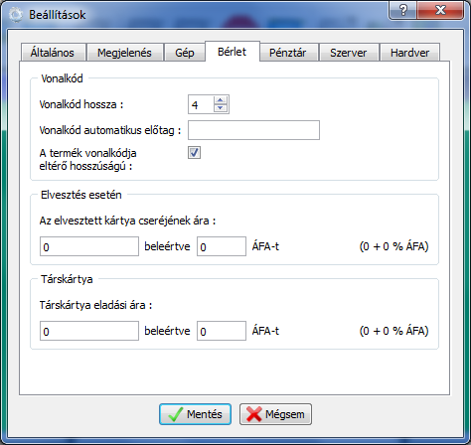

Bérlet panel

### Pénztár beállítások

A ***Pénztár*** panelon állíthatjuk be a KiwiSun szalon készpénzes pénztárának kezelési adatait. Amennyiben azt szeretné, hogy felhasználó kijelentkezésekor, illetve a program bezárásakor a pénztár automatikusan legyen lezárva, pipálja ki a szöveg melletti kis négyzetet a négyzetre kattintva. Ha az automatikus zárás ki van választva, lehetősége van beállítani, hogy a program a pénztárban hagyott készpénz értékét nullára állítsa és azt a könyvelésben készpénz kivét könyvelési tétellel rögzítse.

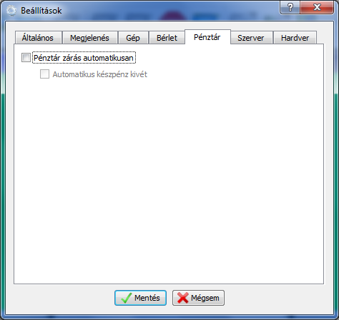

Pénztár panel

|  |  |
| --- | --- |
|  | A ***Beállítások*** ablak további részeivel nem kell foglalkozni. A ***Szerver*** beállítások jelenleg nem elérhetőek, a ***Hardver*** beállítások pedig rendszer adminisztrátori beállításokat tartalmaznak, amivel a szalon üzemeltetőjének nem kell foglalkozni. |

## 

## Adminisztrátori beállítások

Az általános beállítások után célszerű – másodikként – az adminisztrátori jogosultságot igénylő beállításokkal foglalkozni. A lehetőségek megjelenítéséhez kattintson a ***Szerkesztés*** menü ***Adminisztrátor*** menüpontjára.

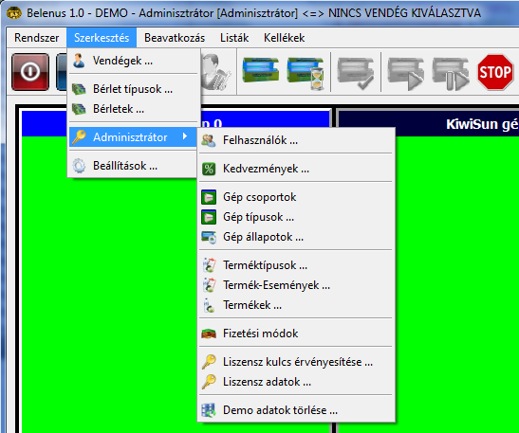

Adminisztrátori beállítások

A felbukkanó menüsorban találhatóak azok a beállítási lehetőségek, melyek adminisztrátori, vagy KiwiSun szakembereihez kötött rendszeradminisztrátori jogosultságok szükségesek. A továbbiakban az adminisztrátori jogosultságokhoz köthető beállításokkal foglalkozunk csak.

### Felhasználók

Amint azt korábban említettük, az új programra való áttéréskor a KiwiSun szakemberei a régi verzióban rögzített felhasználókat jelszavukkal együtt átimportálták az új programba. A program azonban rendelkezik három alapértelmezett felhasználóval: Kezelő, Adminisztrátor és KiwiSun adminisztrátor. Mindhárom felhasználó különböző jogosultsági szintekkel rendelkezik és csak a saját szintjén, vagy alacsonyabb szinten lévő felhasználók adatait tudja módosítani.

A felhasználók adatainak módosításához kattintson a ***Szerkesztés*** menü ***Adminisztrátor*** almenüjének ***Felhasználók …*** menüpontjára.

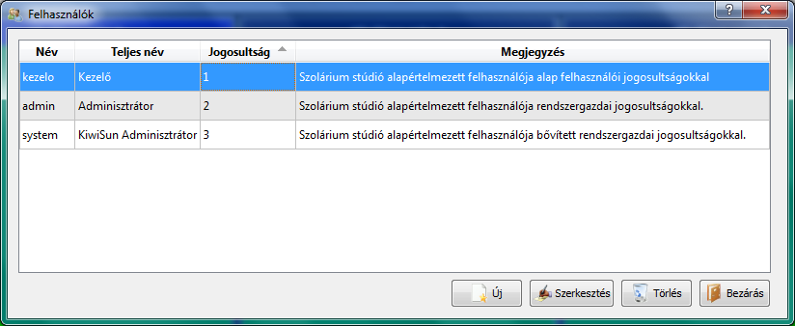

Felhasználók

A megjelenő ablak nagy részét elfoglaló listában találhatóak a programban rögzített felhasználók. A program első indításakor érdemes ellenőrizni, hogy az adatok minden felhasználónál jól vannak-e megadva, illetve az alapértelmezett Kezelő és Adminisztrátor felhasználókra szükség van-e.

|  |  |
| --- | --- |
|  | A ***Belenus*** alkalmazás két előre definiált felhasználójának jelszava megegyezik a felhasználói névvel. Az alkalmazás biztonságos használata érdekében az alkalmazás első használatakor változtassa meg az **admin** (*Adminisztrátor*) és a **kezelo** (*Kezelő*) felhasználók jelszavait, szükség esetén törölje a nem használt felhasználókat. |

Új felhasználó létrehozásához kattintson az ***Új*** gombra. Meglévő felhasználó adatainak módosításához kattintson a felhasználó nevét tartalmazó sorra, majd kattintson a ***Szerkesztés*** gombra. Meglévő felhasználó törléséhez kattintson a felhasználó nevét tartalmazó sorra, majd kattintson a ***Törlés*** gombra.

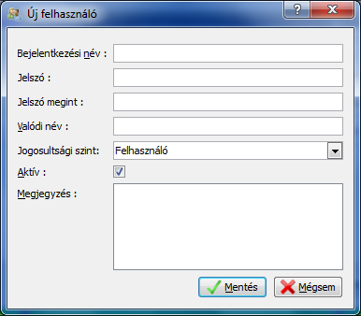

Új felhasználó

Új felhasználó létrehozásakor meg kell adni a ***Bejelentkezési nev***et (*szóközöket és speciális karaktereket nem tartalmazhat*) és a hozzá tartozó ***jelszó***t. Érdemes megadni a ***Valódi nev***et és szükség esetén kitölteni a megjegyzés mezőt.

A változtatások érvényesítéséhez kattintson a ***Mentés*** gombra, majd a felbukkanó dialógus ablakban adja meg a saját jelszavát.

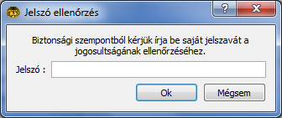

Biztonsági ellenőrző ablak

Amennyiben meglévő felhasználó adatait módosítja, az ablak az alábbiakban látható módon jelenik meg. Itt van lehetősége például az adott felhasználót inaktívvá tenni az ***Aktív*** felirat mellett található négyzetre kattintva a pipa eltüntetésével. Erre akkor lehet szükség, ha az adott felhasználó egy ideig előreláthatóan nem fogja használni a programot (*pl. szabadság, betegség miatt*) és meg akarja akadályozni az illetéktelen belépést.

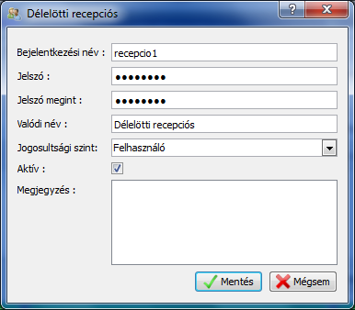

Felhasználó adatainak módosítása

### Kedvezmények

A kedvezmények a program által nyilvántartott olyan beállítások, melyek automatikusan befolyásolják a szalon vendégeinek vásárlási költségeit. A program segítségével lehetőség van különböző kedvezményrendszerek kialakítására és azok megadott mértékű használatára.

A kedvezmények kezeléséhez kattintson a ***Szerkesztés*** menü ***Adminisztrátor*** almenüjének ***Kedvezmények …*** menüpontjára.

A megjelenő ablakban találhatóak a programban rögzített kedvezmények. Új kedvezmény létrehozásához kattintson az ***Új*** gombra, meglévő kedvezmény módosításához, illetve törléséhez kattintson a kedvezmény nevét tartalmazó sorra, majd kattintson a ***Szerkesztés***, illetve a ***Törlés*** gombra.

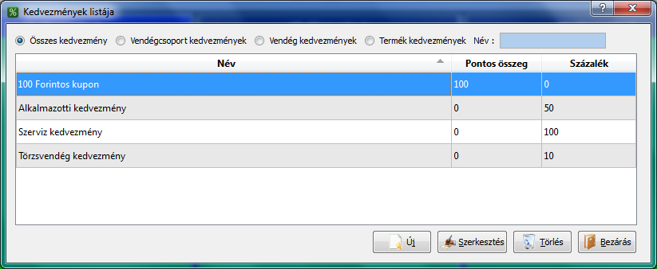

Kedvezmények

|  |  |
| --- | --- |
|  | A ***Belenus*** alkalmazásban nincsenek előre definiált kedvezmények. A mellékelt ábrán látható kedvezmények csak példák, melyek szemléltető jelleggel kerültek megjelenítésre. |

#### Új kedvezmény

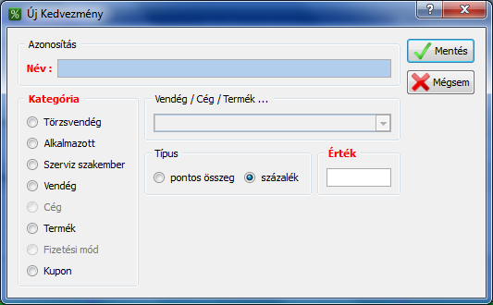

Új kedvezmény

Új kedvezmény létrehozásakor kiválaszthatjuk a kedvezmény kategóriáját és értékét. Amint azt a fenti ábra is szemlélteti, a név megadása nem engedélyezett. A program automatikusan nevezi el a kedvezményt a kategória alapján. Kivételt képez a ***Kupon*** kedvezmény. Ebben az egy esetben adhatunk egyedi nevet a kedvezménynek. A ***Vendég***, illetve ***Termék*** kedvezmény kategóriák esetén a ***Vendég/Cég/Termék*** legördülő listából kiválaszthatjuk annak a vendégnek, illetve a terméknek a nevét, akire, illetve amire a kedvezmény vonatkozik.

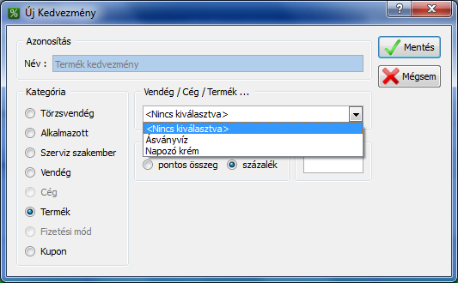

Termék kedvezmény megadása

A kedvezmény lehet pontos forintösszeg, illetve lehet a mindenkori összeg valamekkora százaléka. Például ha a visszatérő törzsvendégeknek 5%-os kedvezményt akarunk adni a ***Kategóriá***knál kattintsunk a ***Törzsvendég***re, a ***Típus***nál kattintsunk a ***százalék***ra és az ***Érték*** mezőbe írjunk be 5-öt.

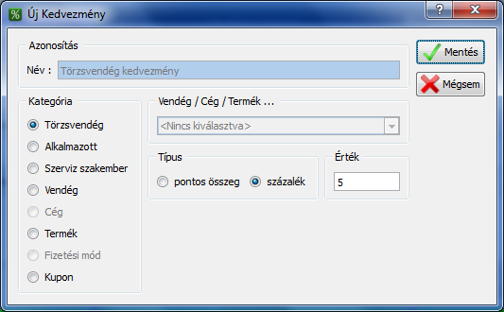

5%-os törzsvendég kedvezmény

Amennyiben megfelelőek a beállítások, a ***Mentés*** gombra kattintva elmenthetjük a kedvezmény adatait.

|  |  |
| --- | --- |
|  | Általános kedvezményekből (*Törzsvendég, Alkalmazott, Szerviz szakember*) csak egy tárolható a programban. Amennyiben pl. több ***Törzsvendég*** kedvezményt akar létrehozni, a ***Mentés*** gomb lenyomása után a következő üzenetablak jelenik meg: |

#### Kedvezmény módosítása

Amennyiben meglévő kedvezményt akar módosítani, csak a kedvezmény értékét és annak típusát módosíthatja, illetve ***Vendég*** és ***Termék*** kedvezmény esetén a konkrét vendég személyét és a konkrét terméket. Ha másik kategóriájú kedvezményt akar létrehozni, módosítani, akkor módosítsa az adott kategóriát, vagy hozzon létre újat.

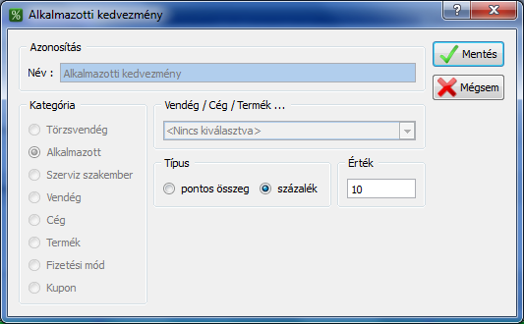

Kedvezmény módosítása

### Gép csoportok

A programban rögzített gép csoportok a ***Statisztika Megjelenítő alkalmazás*** szempontjából fontosak. Az itt megadott csoportok szerint jelennek meg a könyvelési adatok a vonatkozó kimutatásokban.

A gép csoportok kezeléséhez kattintson a ***Szerkesztés*** menü ***Adminisztrátor*** almenüjének ***Gép csoportok …*** menüpontjára.

Új csoport létrehozásához kattintson az ***Új*** gombra, meglévő csoport módosításához, illetve törléséhez kattintson a csoport nevét tartalmazó sorra, majd kattintson a ***Szerkesztés***, illetve a ***Törlés*** gombra.

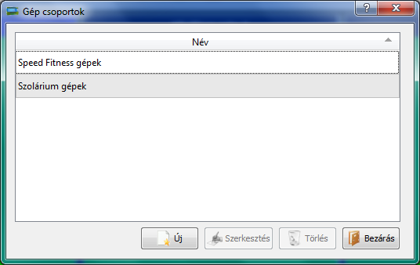

Gépcsoportok

A gépcsoport egyetlen megadható, változtatható adata a gépcsoport neve.

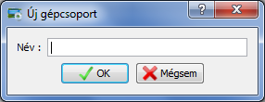

Gépcsoport

### Gép típusok

A programban rögzített gép típusok határozzák meg, a fő képernyőn szereplő és a hozzájuk kötött, szalonban elhelyezkedő gépek működését.

A gép típusok kezeléséhez kattintson a ***Szerkesztés*** menü ***Adminisztrátor*** almenüjének ***Gép típusok …*** menüpontjára.

Új gép típus létrehozásához kattintson az ***Új*** gombra, meglévő gép típus módosításához, illetve törléséhez kattintson a típus nevét tartalmazó sorra, majd kattintson a ***Szerkesztés***, illetve a ***Törlés*** gombra.

|  |  |
| --- | --- |
|  | A program rendelkezik két alapértelmezett géptípussal. Ezek nevét meg lehet változtatni, de a gép típusokkal kapcsolatos egyéb tevékenységek (*létrehozás, törlés*) csak rendszeradminisztrátori jogosultsággal lehetséges. |

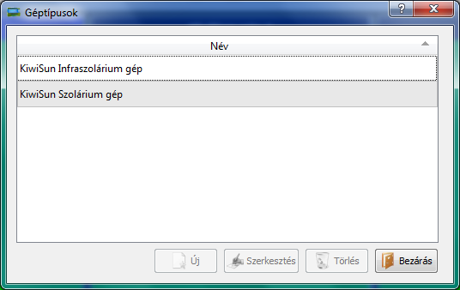

Gép típusok

A gép típus egyetlen megadható, változtatható adata a gépcsoport neve.

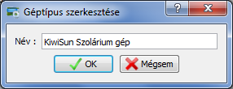

Gép típus szerkesztése

### Gép állapotok

A programban rögzített gép állapotok határozzák meg a különböző géptípusok működését. Egy adott gép típus működése adott számú gépállapot egymás után következő végrehajtásával egyezik meg. A program és a hozzá kapcsolt gépek működése szempontjából ezért kiemelkedő fontosságú, hogy a gép állapotok szabályszerűen legyenek beállítva.

|  |  |
| --- | --- |
|  | A program által tárolt gép állapotok adatainak egy részét meg lehet változtatni, de a gép típusokkal kapcsolatos egyéb tevékenységek (*létrehozás, törlés*) csak rendszeradminisztrátori jogosultsággal lehetséges. |

A gép típusok kezeléséhez kattintson a ***Szerkesztés*** menü ***Adminisztrátor*** almenüjének ***Gép állapotok …*** menüpontjára.

Új gép állapot létrehozásához kattintson az ***Új*** gombra, meglévő gép állapot módosításához, illetve törléséhez kattintson a gép állapot nevét tartalmazó sorra, majd kattintson a ***Szerkesztés***, illetve a ***Törlés*** gombra.

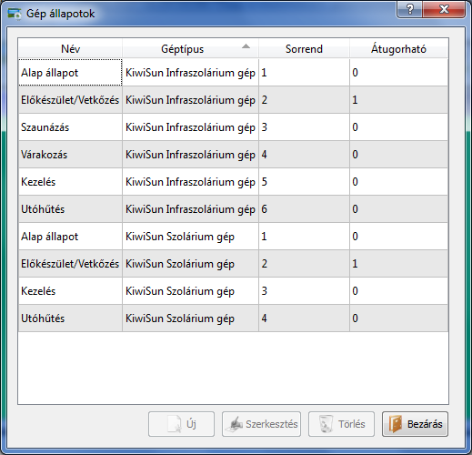

Gép állapotok

A gép állapot neve jelenik meg a fő képernyőn a gépeket reprezentáló panelokon, az adott helyzetnek megfelelően (*az* ***Alap állapot*** *esetén nem jelenik meg az állapot neve*). A sorrend határozza meg, hogy az egyes állapotok az adott géptípus esetén hogyan kövessék egymást. Az átugorhatóság pedig azt jelenti, hogy az adott gép állapotot a program aktuális felhasználója, jogosultsági szinttől függően, tovább tudja-e küldeni a következő állapotra. Azaz például a vetkőzési időt, annak lejárta előtt meg tudja-e szakítani és el tudja-e indítani a következő gép állapotot.

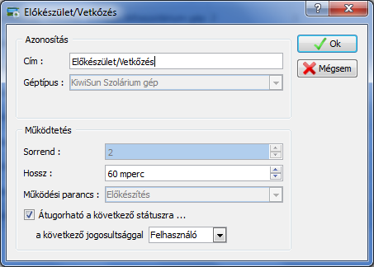

Gép állapot szerkesztése

Adminisztrátori jogosultsággal csak a gép állapot neve, a gép állapot működési ideje és az változtatható meg, hogy az adott gép állapot befejezhető-e annak lejárata előtt.

A működési időt másodpercben lehet megadni. Ennek az értéknek két esetben nincs jelentősége: ha az adott gép állapot ***Működési parancs***ának értéke ***Alap állapot***, illetve ***Kezelés***.

Amennyiben az adott gép állapotnál az ***Átugorható a következő státuszra …*** szöveg mellett pipa van, az adott gépállapot befejezhető annak lejárata előtt. Azt, hogy milyen jogosultsággal lehet a gép állapotot lejárata előtt befejezni, az alul található legördülő listából lehet kiválasztani.

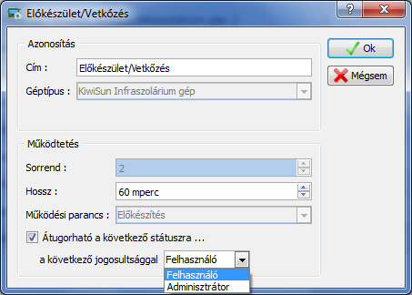

### Gép beállítások

A programban rögzített gépek, az azokat a fő ablakban reprezentáló panelok a KiwiSun szalonban található szolárium és egyéb gépek virtuális megfelelői. A gépek megfelelő beállítása elengedhetetlen feltétele az alkalmazás megfelelő és korrekt működésének és a szalon működtetésének.

A gép beállítások kezeléséhez kattintson a ***Szerkesztés*** menü ***Adminisztrátor*** almenüjének ***Gép beállítások …*** menüpontjára.

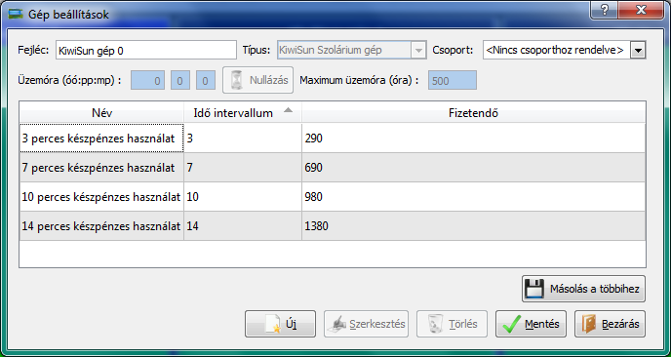

Gép beállítások

A gép beállításoknál egyes adatokat (*pl. géptípus, aktuális és maximum üzemóra*) csak rendszeradminisztrátori jogosultsággal, míg a többit adminisztrátori jogosultsággal lehet megváltoztatni.

A gép beállítások ablak közepén található azon idők listája, melyekre a gépeket el lehet indítani készpénzes fizetéssel. Új készpénzes használati mód létrehozásához kattintson az ***Új*** gombra, meglévő mód módosításához, illetve törléséhez kattintson a nevét tartalmazó sorra, majd kattintson a ***Szerkesztés***, illetve a ***Törlés*** gombra.

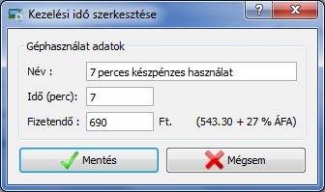

Készpénzes használat módosítása

A készpénzes használati módoknál meg kell adni egy nevet (*a könyebb megkülönböztethetőség érdekében érdemes egyedi nevet megadni*), továbbá meg kell adni, a használat hosszát percben, végül meg kell adni a fizetendő összeget. Az itt szereplő ÁFA értéket a program az *Általános beállítások, program testreszabása* fejezet *Gép beállítások* alfejezetében megadott értékből veszi.

Amennyiben nem akarja a készpénzes használati módokat minden egyes gépnél külön-külön megadni kattintson a ***Másolás a többihez*** gombra.

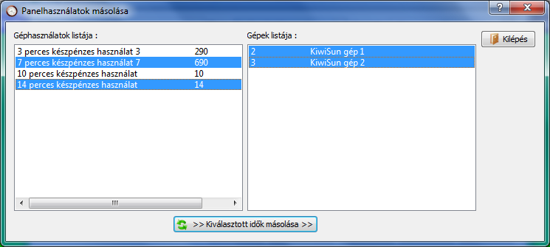

Készpénzes használati módok másolása

A megjelenő ablakban a bal oldali listából válassza ki a másolni kívánt géphasználatokat, majd a jobb oldali listából azokat a gépeket, amelyekhez a használatokat át akarja másolni. Végül kattintson a ***>> Kiválasztott idők másolása >>***  gombra.

A másolást követően egy információs ablak jelenik meg

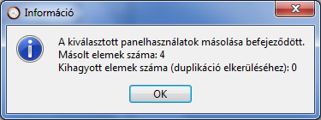

Használati módok másolásának eredménye

A program fel van készítve arra az esetre, ha olyan használati módot akarunk hozzárendelni egy géphez, ami már az adott gépnél létezik. Ebben az esetben ezt a géphasználati mód másolását a program kihagyja és erről az alábbi módon tájékoztat

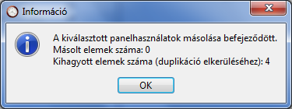

Használati módok másolásának eredménye

A másolást tetszés szerint többször lehet ismételni, egészen addig, amíg az összes gép rendelkezik a kívánt használati idővel. A ***Kilépés*** gombra kattintva visszatérhetünk a ***Gép beállítások*** ablakba. A változtatások elmentéséhez kattintson a ***Mentés*** gombra, az ablak bezárásához, a változtatások figyelmen kívül hagyásával kattintson a ***Bezárás*** gombra.

### Bérlettípusok

A programban rögzített bérlet típusok a szalonban használható különböző bérletek megkülönböztetésére szolgálnak. A bérletek különbözhetnek felhasználási módjukban, felhasználási idejükben, árukban stb. Ezen megkülönböztetésekre szolgálnak a bérlet típusok.

A bérlet típusok kezeléséhez kattintson a ***Szerkesztés*** menü ***Adminisztrátor*** almenüjének ***Bérlet típusok …*** menüpontjára.

Új bérlet típus létrehozásához kattintson az ***Új*** gombra, meglévő bérlet típus módosításához, illetve törléséhez kattintson a csoport nevét tartalmazó sorra, majd kattintson a ***Szerkesztés***, illetve a ***Törlés*** gombra.

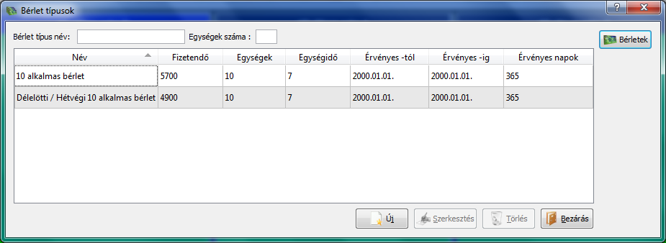

Bérlettípusok

Új bérlettípus létrehozásánál, illetve meglévő bérlettípus módosításánál ugyanazokat az adatokat kell megadni.

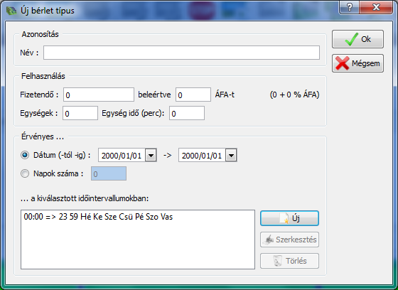

Bérlettípus szerkesztése

Kötelező megadni a bérlettípus nevét, mely tetszőleges szöveg lehet, egyezhet más bérlettípusok nevével, de célszerű az egyértelmű megkülönböztetés érdekében egyedi nevet megadni. Kötelező továbbá megadni az egységek számát, az egységidőt és vagy konkrét dátumokkal, vagy a ***Napok számá***val megadni a bérlettípus érvényességét. A bérlettípus érvényességi idejét finomhangolni lehet időintervallumok megadásával. Új időintervallum létrehozásához kattintson az ***Új*** gombra, meglévő időintervallum módosításához, illetve törléséhez kattintson az időintervallumot tartalmazó sorra, majd kattintson a ***Szerkesztés***, illetve a ***Törlés*** gombra.

Az alábbi ábra szemlélteti egy hétköznap délelőtt és hétvégén egész nap használható bérlettípus időintervallumait.

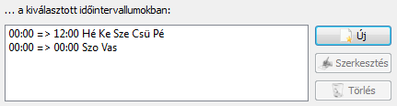

Délelötti / hétvégi bérlet érvényességi időintervallumai

Új időintervallum megadásánál, illetve meglévő időintervallum módosításánál ugyanúgy lehet megadni, módosítani az adatokat.

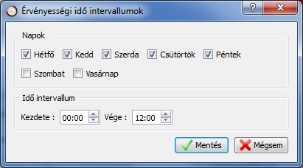

Érvényességi időintervallum hétköznap délelőttre

Ki lehet választani, hogy az adott időintervallum a hét mely napjaira vonatkozzon, illetve óra-perc megadásával konkrét időszakok kezdetét és végét adhatjuk meg.

Ezen időintervallumokkal és a bérlettípus érvényességi dátum adatával bármilyen érvényességi szabályt meg lehet adni.

### Bérletek

A programban rögzített bérletek kezelése bizonyos esetekben adminisztrátori jogosultságokat igényel. A bérletek létrehozása, eladása, elveszett bérletek pótlása illetve bérletek összekapcsolása azonban normál kezelői jogosultsággal is lehetséges. A továbbiakban a bérletekkel kapcsolatos fontosabb tevékenységek leírása található. A bérletek általános használata és a bérletekkel kapcsolatos napi tevékenységek leírása *A Belenus alkalmazás használata* fejezetben is megtalálható.

A bérletek kezeléséhez kattintson a ***Szerkesztés*** menü ***Bérletek …*** menüpontjára.

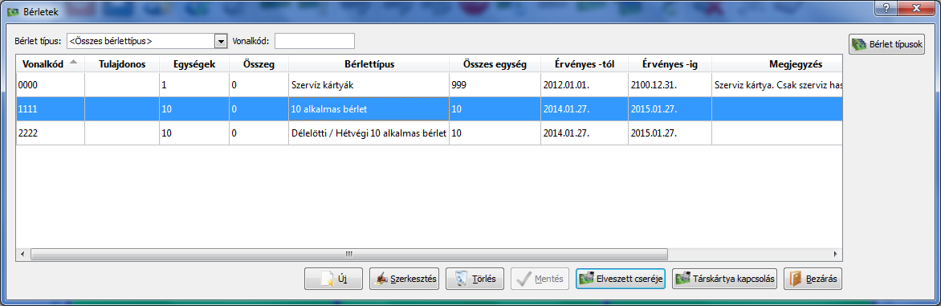

Bérletek

|  |  |
| --- | --- |
|  | A program egy alapértelmezett bérlettel rendelkezik amit a KiwiSun Franchise szakemberei tudnak csak használni tesztelés céljából. Ennek módosítása, törlése nem lehetséges. |

Új bérlet létrehozásához kattintson az ***Új*** gombra, meglévő bérlet módosításához, illetve törléséhez kattintson a bérlet nevét tartalmazó sorra, majd kattintson a ***Szerkesztés***, illetve a ***Törlés*** gombra.

#### Új bérlet létrehozása

Új bérlet létrehozásakor – amennyiben ezt a bérletek dialógus ablakból kezdeményeztük – első lépésként meg kell adni a bérlet vonalkódját.

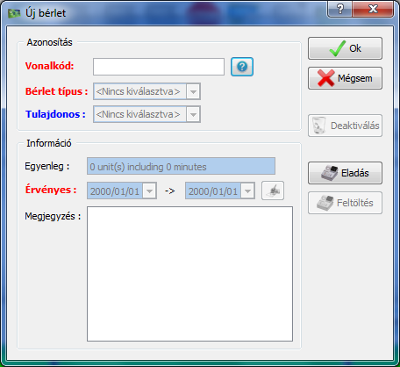

Új bérlet létrehozása

A bérlet vonalkódjának a programon belül egyedinek kell lennie. A megadott vonalkód egyediségét a  gombra kattintva lehet ellenőrizni.

Amennyiben a vonalkód már létezik, a  gomb ikonja tilos jelzésre változik át.

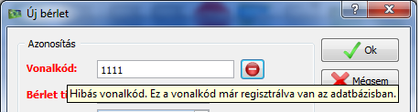

Hibás vonalkód jelzése

Amennyiben a vonalkód még nem létezik, a  gomb ikonja egy pipára változik át.

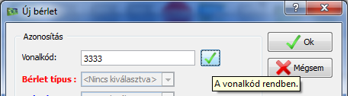

Helyes vonalkód jelzése

Új bérlet felvételekor más adat megadására nincs lehetőség. Az ***Ok*** gomb lenyomásával elmenthetjük a bérletet a program adatbázisába.

Amennyiben aktiválni akarjuk a bérletet azt a bérlet eladásával tudjuk megtenni az ***Eladás*** gombra kattintva.

#### Meglévő bérlet módosítása

Meglévő bérlet módosítása – amennyiben nem aktív – nem különbözik az új bérlet létrehozásától. Inaktív bérletet csak eladással lehet aktiválni.

Aktív bérlet módosításakor már nem csak a vonalkódot lehet módosítani.

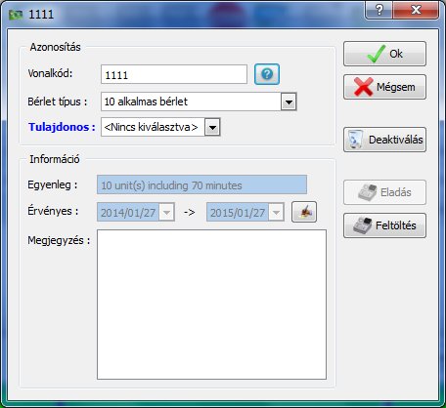

Meglévő, aktív bérlet módosítása

A vonalkóddal kapcsolatosan ugyanazok a szabályok érvényesek. A vonalkódnak egyedinek kell lennie. Ellenőrzése a már ismert gomb lenyomásával történik.

A bérlet típusát egy legördülő listából lehet kiválasztani és ezzel módosítani. A bérlet típusának a bérlet érvényessége miatt van szerepe. A bérlet átveszi a bérlettípus érvényességi idejét, tehát a bérletet abban az időintervallumban lehet csak használni, amit az adott bérlettípus meghatároz.

A bérlethez szintén legördülő listából választhatunk ki tulajdonost. Egy bérletnek csak egy tulajdonosa lehet.

A bérlet érvényességét a  gombra kattintva lehet megváltoztatni.

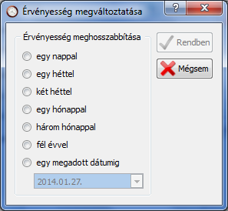

Bérlet érvényesség megváltoztatása

A felbukkanó ablakban meghosszabbíthatjuk a bérlet érvényességét egy adott időhossz kiválasztásával, vagy megadhatunk egy konkrét dátumot. A ***Rendben*** gomb lenyomásával nem csak a bérlet, de a bérlethez tartozó összes aktív bérletegység érvényességi ideje megváltozik.

A bérletet a ***Deaktiválás*** gombra kattintva inaktívvá tehetjük. Amennyiben a megjelenő dialógus ablakban

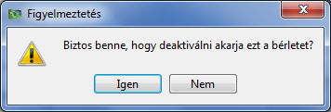

az ***Igen*** gombra kattintunk, a bérlet összes adata lenullázódik, a hozzá tartozó bérletegységek törlésre kerülnek. Ezután a bérlet ugyanúgy kezelendő, mint bármilyen más, inaktív, még el nem adott bérlet.

### Termék típusok

A programban rögzített termék típusok a ***Statisztika Megjelenítő alkalmazás*** szempontjából fontosak. Az itt megadott típusok szerint jelennek meg a könyvelési adatok a vonatkozó kimutatásokban.

A termék típusok kezeléséhez kattintson a ***Szerkesztés*** menü ***Adminisztrátor*** almenüjének ***Terméktípusok …*** menüpontjára.

Új termék típus létrehozásához kattintson az ***Új*** gombra, meglévő termék típus módosításához, illetve törléséhez kattintson a csoport nevét tartalmazó sorra, majd kattintson a ***Szerkesztés***, illetve a ***Törlés*** gombra.

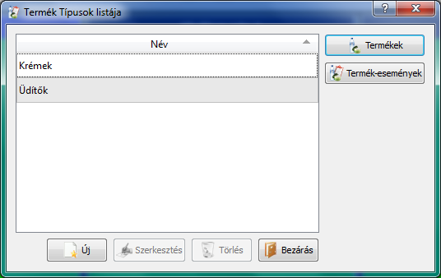

Termék típusok

Termék típusoknál a név mellett azt lehet megadni, hogy az adott terméktípushoz milyen konkrét termékek tartoznak.

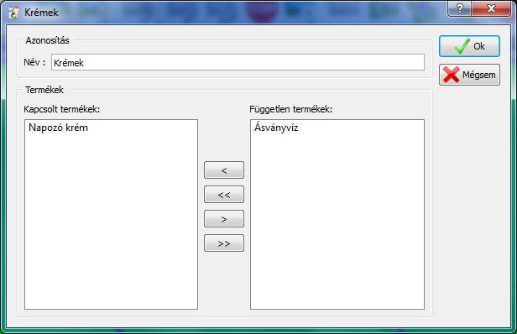

Termék típus szerkesztése

A bal oldalon szereplő ***Kapcsolt termékek*** listában találhatóak azok a termékek, melyek az adott termék típushoz lettek besorolva, a jobb oldali ***Független termékek*** listában pedig az összes többi termék található.

### Termék események

A programban rögzített termék események a termékekkel kapcsolatos tevékenységek kezelésére szolgálnak. Egy termék teljes életútja lekezelhető és lekövethető a termék események megfelelő megadásával. Extra adatok kitöltésével pedig pénzügyi adatok is kinyerhetőek a program segítségével.

A termék események kezeléséhez kattintson a ***Szerkesztés*** menü ***Adminisztrátor*** almenüjének ***Termék-Események …*** menüpontjára.

Új termék esemény létrehozásához kattintson az ***Új*** gombra, meglévő termék esemény módosításához, illetve törléséhez kattintson a nevét tartalmazó sorra, majd kattintson a ***Szerkesztés***, illetve a ***Törlés*** gombra.

|  |  |
| --- | --- |
|  | A program három alapértelmezett termék eseménnyel rendelkezik. Ezek módosítása csak rendszeradminisztrátori jogosultsággal lehetséges.  Amennyiben nincsenek egyedi esetek, a termék eseményekkel kapcsolatban a szalon munkatársainak nincsen semmilyen adminisztrációs feladata. |

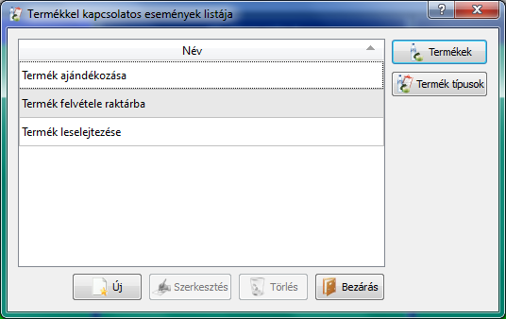

Termék események

A termék eseménynek meg tudjuk adni a nevét. Továbbá meg tudjuk adni, hogy az adott esemény változatlanul hagyja, növeli, vagy csökkenti a termék program által nyilvántartott darabszámát. Végül meg tudjuk adni, hogy a termék esemény bekövetkeztekor megadott pénz érték növeli, vagy csökkenti majd a pénztár egyenlegét.

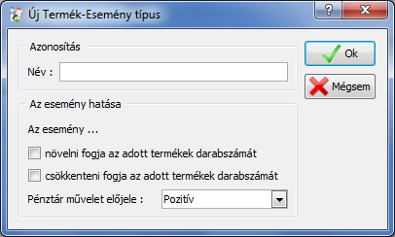

Termék esemény szerkesztése

### Termékek

A programban rögzített termékek lehetnek kézzel fogható dolgok, mint például krémek, üdítők, de lehetnek szolgáltatások is, mint például tanácsadás, műköröm kezelés stb.

A termékek kezeléséhez kattintson a ***Szerkesztés*** menü ***Adminisztrátor*** almenüjének ***Termékek …*** menüpontjára.

Új termék létrehozásához kattintson az ***Új*** gombra, meglévő termék módosításához, illetve törléséhez kattintson a nevét tartalmazó sorra, majd kattintson a ***Szerkesztés***, illetve a ***Törlés*** gombra.

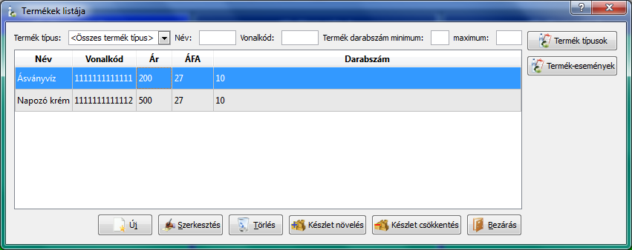

Termékek

#### Termékkészlet változtatás

Amennyiben egy adott termék darabszámát akarja csak megváltoztatni, kattintson a nevét tartalmazó sorra, majd kattintson a ***Készlet növelés***, illetve a ***Készlet csökkentés*** gombra.

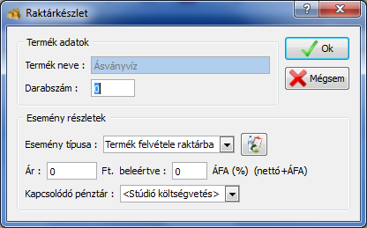

Termékkészlet növelés

Akár növeljük, akár csökkentjük egy adott termék készletét, ugyanazokat az adatokat kell megadnunk. Elsőként meg kell határozni, mennyivel nő, vagy csökken a termék darabszáma. Ezek után – ha több esemény típus közül lehet választani – ki kell választani a kívánt esemény típusát, majd meg kell adni – amennyiben a készletváltozás pénzmozgással járt – a termék egységárát. Végül meg kell adni, hogy az esetleges bevétel, vagy kiadás az adott napi pénztárhoz, vagy a szalon (*stúdió*) költségvetését fogja érinteni.

#### Termék adatainak szerkesztése

Új termék létrehozásakor, vagy meglévő termék adatainak módosításakor ugyanazokat az adatokat lehet megadni, változtatni.

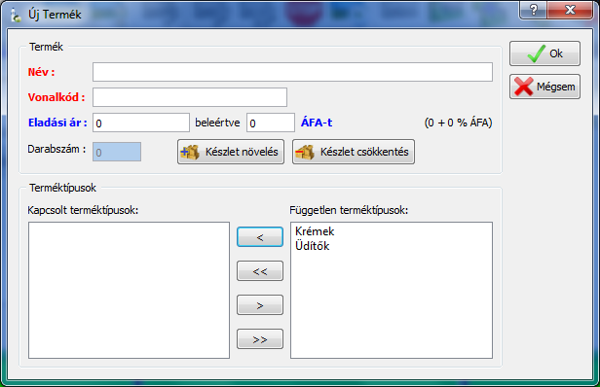

Új termék felvétele

A termék nevét, vonalkódját, eladási árát közvetlenül tudjuk megváltoztatni. A termék darabszámát a már említett módon az itt is szereplő ***Készlet növelés*** és ***Készlet csökkentés*** gombok segítségével lehet módosítani. A termék szerkesztő ablakban lehet megadni azt is, hogy az adott termék milyen terméktípushoz tartozik. Egy terméket több terméktípushoz is hozzárendelhetünk.

Amennyiben új terméket veszünk fel és rögtön változtatni akarjuk a termék darabszámát a következő dialógus ablak fog megjelenni:

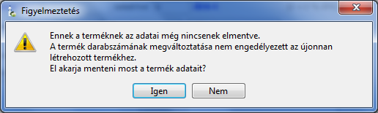

Megerősítés termék adatainak elmentéséhez

Ha minden adatot jól adtunk meg, kattintsunk az ***Igen*** gombra. Ha valamit nem jól adtunk meg, kattintsunk a ***Nem*** gombra, javítsuk a hibát és újra próbálkozhatunk.

|  |  |
| --- | --- |
|  | A programban tárolt termékek neve és vonalkódja egyedi. Ez azt jelenti, hogy két különböző terméknek nem egyezhet meg a neve és/vagy a vonalkódja. |

### Fizetési módok

A programban rögzített fizetési módok arra szolgálnak, hogy jól elkülöníthetőek legyenek a könyvelésben a különböző tételek.

A fizetési módok kezeléséhez kattintson a ***Szerkesztés*** menü ***Adminisztrátor*** almenüjének ***Fizetési módok …*** menüpontjára.

Új fizetési mód létrehozásához kattintson az ***Új*** gombra, meglévő fizetési mód módosításához, illetve törléséhez kattintson a nevét tartalmazó sorra, majd kattintson a ***Szerkesztés***, illetve a ***Törlés*** gombra.

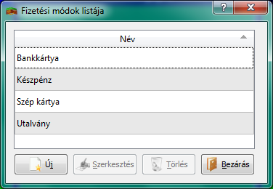

Fizetési módok

|  |  |
| --- | --- |
|  | A program két alapértelmezett fizetési módot (*Bankkártya, Készpénz*) tartalmaz, melyeket nem lehet se módosítani, se törölni. |

A fizetési módnál, hasonlóan például a gépcsoportokhoz, csak a nevet lehet megadni.

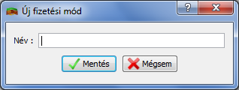

Fizetési mód szerkesztés

### Liszensz adatok

A Liszensz adatok részben tájékoztató jellegűek, részben a szalon azonosítására szolgálnak. Értelemszerűen a ***Liszensz kulcs*** egyedi a KiwiSun Franchise rendszerében és enélkül a ***Belenus*** alkalmazás csak DEMÓ módban képes működni. A többi adat azonban tetszőlegesen megadható, vagy kihagyható.

A liszensz adatok kezeléséhez kattintson a ***Szerkesztés*** menü ***Adminisztrátor*** almenüjének ***liszensz adatok …*** menüpontjára.

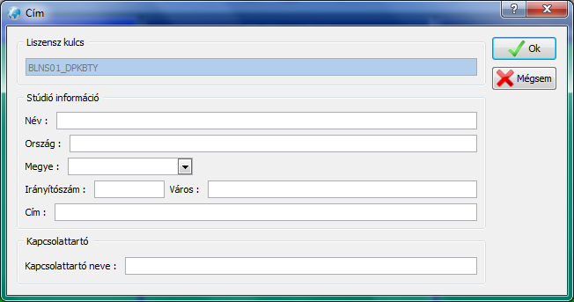

Liszensz adatok megadása

|  |  |
| --- | --- |
|  | A liszensz adatokat csak akkor lehet megadni, ha az alkalmazás liszensz kulcsát a KiwiSun Franchise szakemberei már aktiválták. |

|  |  |
| --- | --- |
|  | A program által tárolt gép állapotok adatainak egy részét meg lehet változtatni, de a gép típusokkal kapcsolatos egyéb tevékenységek (*létrehozás, törlés*) csak rendszeradminisztrátori jogosultsággal lehetséges. |

# Hibalehetőségek, hibaüzenetek

# Biztonsági előírások

